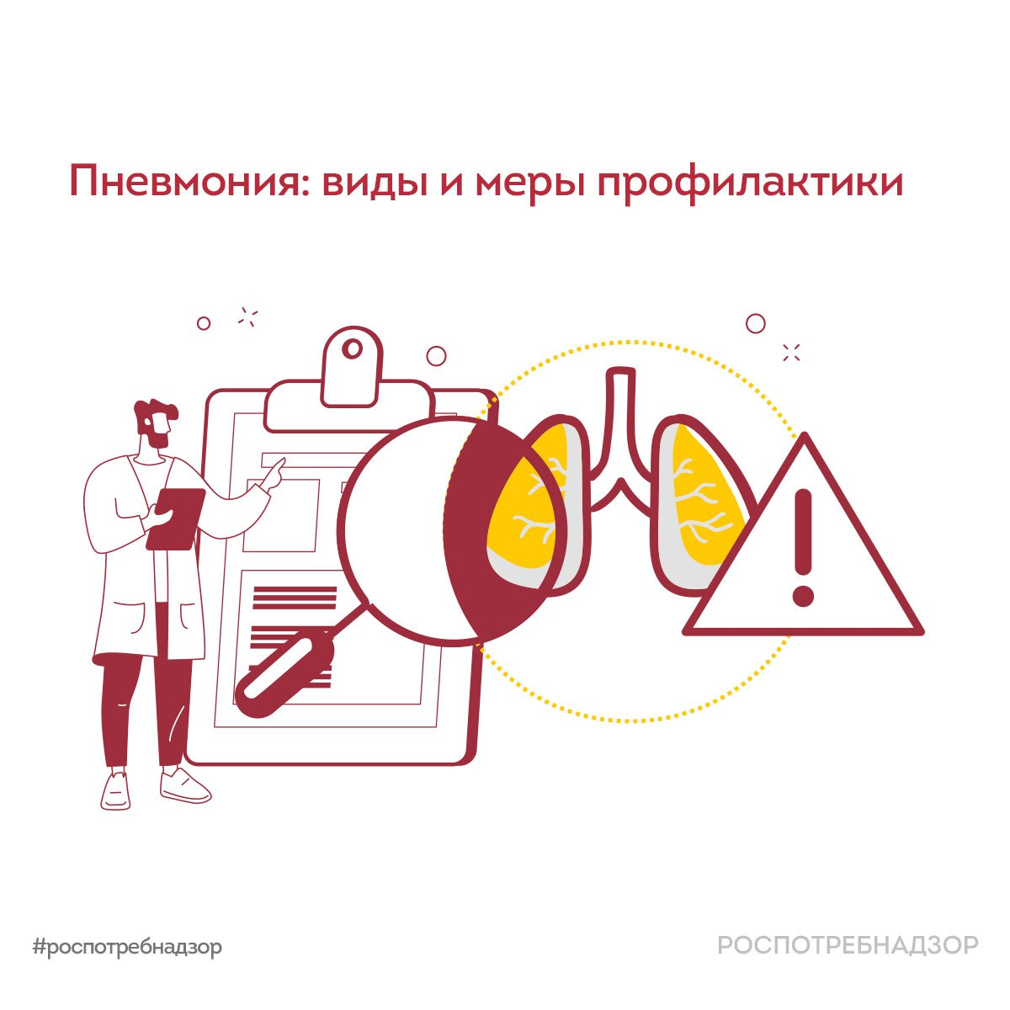

Пневмония – воспаление легких, в которое вовлекаются все структурные элементы легочной ткани, преимущественно - альвеолы и интерстициальная ткань легких. Это затрудняет поступление кислорода в организм и приводит к снижению его концентрации в крови, в критическом случае – до уровня, несовместимого с жизнью!

Пневмония может быть самостоятельным заболеванием или вторичным осложнением многих инфекционных и неинфекционных процессов. Воспаление легких часто маскируется под грипп или ОРВИ.

Нурлатский территориальный отдел Управления Роспотребнадзора по Республике Татарстан (Татарстан) напоминает простые и эффективные методы профилактики пневмонии:

🟢своевременно лечите простуду;
🟢питайтесь сбалансированно;
🟢выполняйте закаливающие процедуры;
🟢уделяйте время физической активности;
🟢откажитесь от вредных привычек, в том числе от курения;
🟢соблюдайте режим труда и отдыха;
🟢избегайте переохлаждений;
🟢вовремя прививайтесь против болезней, способных привести к пневмонии.

Будьте внимательны к своему здоровью!

